Лекция №13

ОЦЕНКА ХАРАКТЕРИСТИК ДОРОЖНОЙ ОДЕЖДЫ

Методы и приборы для оценки прочности дорожных одежд
Оценка прочности дорожных одежд предназначена для установления соответствия их фактической прочности условиям современного или перспективного движения. Современные методы оценки прочности разработаны в основном для наиболее распространенных в дорожной практике нежестких одежд, которые рассчитаны по трем критериям:
- допустимому упругому прогибу;
- по условию сдвигоустойчивости подстилающего грунта и малосвязных конструктивных слоев;
- по сопротивлению монолитных слоев усталостному разрушению при изгибе.
Для оценки прочности дорожных одежд проводят полевые испытания, как правило, в расчетный неблагоприятный по условиям увлажнения период года.
К полевым относят испытания линейные и на контрольных точках.
Испытания на контрольных точках осуществляют ежедневно, чтобы выявить закономерности изменения модуля упругости дорожной конструкции в расчетный период и привести результаты линейных испытаний, выполненных в различные дни, к сопоставимому виду.
Линейные испытания ведут равномерно вдоль обследуемой дороги по внешней полосе наката (1-1,5 м от кромки покрытия) по наиболее нагруженной полосе движения.
Их начинают, когда по результатам испытаний на контрольных точках станет видна общая тенденция увеличения изо дня в день прогиба покрытия.
Характерный участок разделяют на отрезки длиной от 500 до 1000 м. На каждом отрезке проводят по 20 измерений, чтобы обеспечить достаточную точность.
Для дорожных одежд нежесткого типа, рассчитанных на работу в стадии упругих деформаций, методы оценки прочности основаны на измерении упругого прогиба. Фактический модуль упругости дорожной одежды (МПа):
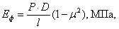

где: Р – среднее удельное давление, развиваемое нормативной нагрузкой, Па (для всех групп нормативных нагрузок Р = 0,60 МПа);
D – диаметр круга, равновеликого отпечатку колеса под нормативной нагрузкой, для нагрузки группы А₁, развивающей усилие 100 кН на ось, величина D = 0,37 (0,33) м, для группы А₂ с усилием 110 кН - D = 0,39 (0,34) м, для группы А₃ с усилием 130 кН - D = 0,42 (0,37) м (в скобках указаны значения D для стоящего автомобиля, без скобок - для движущегося);
l – упругий прогиб дорожной одежды под нормативной нагрузкой, м;
μ - коэффициент Пуассона, принимаемый для дорожных одежд равным 0,3.

Прочность жёстких дорожных одежд, так же как и одежд переходного типа, не оценивают. Их состояние определяют на основе детального визуального обследования с фиксацией имеющихся дефектов. В случае необходимости оценку прочности жёстких дорожных одежд допускается осуществлять путём сопоставления фактических толщин жёстких слоев с толщинами, устанавливаемыми по действующим нормативным документам.
По характеру приложения испытательной нагрузки к дорожной одежде различают:
- методы статического нагружения колесом автомобиля с измерением прогибов дорожной одежды;
- методы кратковременного нагружения или испытания колесом движущегося автомобиля с приложением нагрузки в течение более 0,2 с и измерением кратковременного прогиба;
- динамические методы испытания - методы приложения динамической нагрузки в течение менее 0,2 с, ударной или вибрационной нагрузки с измерением динамического прогиба, амплитуды колебаний, виброкорреляционной или других косвенных показателей прочности дорожной одежды.

К статическим относят метод штамповых испытаний и методы испытаний колесом автомобиля.
К динамическим - методы испытаний падающими, ударными или вибрационными нагрузками.
При статическом нагружении жестким штампом нагрузка, соответствующая нормативной на одно колесо (половина нагрузки на ось) и более, передаётся дорожной одежде через круглый жёсткий, обычно металлический, штамп, равновеликий отпечатку колеса автомобиля. Оборудование для испытаний монтируется на шасси грузового автомобиля или на передвижной лаборатории.

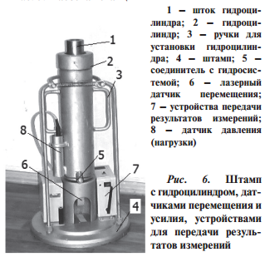
На дорожное покрытие прилагается усилие, которое создается давлением масла в гидроцилин- дре (рис. 6). Измерение величины усилия произ- водится путем регистрации давления в жидкости в силовой гидросистеме с помощью датчика дав- ления 8. Последний подключен к гидросистеме в непосредственной близости к гидроцилиндру, обеспечивая тем самым высокую точность и ста- бильность измерений. Основной особенностью является то, что на штампе смонтирован лазерный датчик перемеще- ния 6, а также устройства передачи результатов измерений 7. Датчики усилия и перемещения регистрируют соответствующие параметры, которые с помощью устройств передачи результатов измерений передаются по радиоканалу на персональный компьютер. Для синхронизации и передачи измерений используется специально разработанная схема с микроконтроллерным управлением. Реализация беспроводной системы передачи результатов измерений весьма упрощает процедуры разворачивания и сворачивания измерительной станции, избавляя от необходимости протягива- ния кабелей и подключения разъемов. Кроме того, персональный компьютер вместе с оператором может находиться на удалении до 50 м от станции в удобном для работы месте.
Данный метод испытаний малопроизводителен и дорог. Его применяют, главным образом, в исследовательских целях, поскольку при этом обеспечивается возможность изучить процесс деформирования дорожной одежды при различных нагрузках и различной длительности нагружения, а также для послойного определения прочностных показателей. Для измерения вертикальных перемещений дорожной одежды используются датчики, смонтированные на балке, опирающейся на поверхность дорожной одежды за пределами чаши ее прогиба.
Штамповые испытания ввиду их малой производительности выполняют лишь с целью послойного определения модуля упругости слоев дорожной одежды и грунта земляного полотна; для оценки прочности дорожных одежд их применяют редко.
Большее распространение получил метод статического дискретного измерения прогиба под сдвоенным колесом стоящего автомобиля с применением прогибомеров по методу МАДИ.
В качестве нагрузки используют автомобили относящиеся к группе А. Из прогибомеров большее распространение получил длиннобазовый прогибомер КП-204 длиной 3,75 м, разработанный в Гипродорнии (рис. 1).
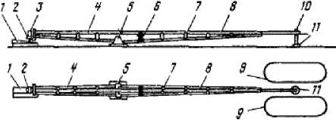
Рис.1 Схема длиннобазового рычажного прогибомера:
1 – клиновидная опорная подкладка; 2 – кронштейн, 3 – индикатор, 4 – измерительное плечо рычага; 5 – опорная часть; 6 – закрепительные болты; 7 – ребра жесткости; 8 – грузовое плечорычага; 9 – колесо автомобиля; 10 – измерительный штырь; 11 – подпятник
Прогиб покрытия измеряют на полосе наката проезжей части по центру между скатами сдвоенного колеса автомобиля. В каждом месте выполняют два-три измерения через 5-10 м.
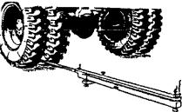
Для этого прогибомер устанавливают так, чтобы щуп с подпятником разместился строго между скатами сдвоенного колеса груженого автомобиля точно под центром задней оси.
Затем устанавливают клиновидную опорную подкладку на покрытие так, чтобы ее наклонная поверхность вошла в контакт с концом измерительного стержня индикатора. Выдерживают автомобиль на точке измерения до тех пор, пока отсчет по индикатору і₀ не будет изменяться за 10 с более чем на 0,005 мм и записывают его в журнал.
После этого автомобиль отъезжает вперед на расстояние не менее 5 м. Дождавшись, пока отсчет по индикатору і после отъезда автомобиля с точки измерения в течение 10 с не будет изменяться более чем на 0,005 мм, записывают его в журнал.
Удвоенная разность отсчетов по индикатору до и после съезда автомобиля соответствует упругому прогибу дорожной одежды в данной точке (мм):
l_{у}=2(i – i₀)
Получив значение упругого прогиба, по формуле (1) вычисляют общий модуль упругости одежды.

В последние годы широкое распространение получили дискретные методы динамического нагружения. В установках динамического нагружения (УДН) груз сбрасывается с определенной высоты на амортизационное устройство из жесткой пружины или колеса. При этом создается кратковременное (0,2-0,4 с) динамическое нагружение, близкое к нагрузке от движущегося автомобиля.
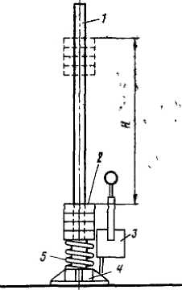
Схема и принцип действия установки динамического нагружения падающим показаны на (рис. 2).
Рис. 2. Принципиальная схема установки динамического нагружения
Груз 2, сбрасываемый по направляющей 1 на амортизирующее устройство 5, создает кратковременное усилие, которое через штамп 4 действует на испытываемую дорожную одежду. Подъем груза, а также штампа осуществляют ручной или механической лебедкой. Для измерения упругой деформации одежды применяют вибрографы 3, записывающие испытания на бумажную ленту, или датчики перемещения с фиксацией деформации на осциллографе, магнитной ленте. Установка может быть навешена на кузов автомобиля.

Оценка ровности, шероховатости и сцепных качеств покрытий
Для оценки ровности и сцепных качеств покрытий применяют сплошной или выборочный контроль.
Сплошной контроль осуществляется с применением высокопроизводительных передвижных лабораторий для обследования участков большой протяженности (более 1 км) при приемке построенных дорог в эксплуатацию, перед выполнением и после каждого ремонта.
Выборочный контроль используют при оценке ровности и сцепных свойств покрытий на сравнительно коротких участках (менее 1 км), на которых в процессе визуального осмотра установлено наличие неровностей и скользкости; применяют как передвижные лаборатории, так и портативные приборы.
По принципу действия различают приборы:
- регистрирующие геометрические параметры неровностей – рейки, профилографы, уклономеры, профилометры, нивелиры и др.;
- импульсного действия, измеряющие колебания или перемещения отдельных элементов автомобиля – разные толчкомеры, акселерометры; приборы инерционного действия, динамически преобразующие продольный профиль дороги и др.
Наибольшее распространение получил метод непосредственных дискретных измерений микропрофиля с помощью 3-метровой рейки с клином. Его применяют для контроля ровности при строительстве и для выборочного контроля ровности при эксплуатации дорог. Для повышения производительности вместо переносных применяют передвижные рейки, а также многоопорные рейки - профилографы или профилометры.
Из приборов импульсного действия широкое распространение получил прибор косвенного измерения ровности покрытия - толчкомер.
Рис. 3. Схема толчкомера ТКХ-2.

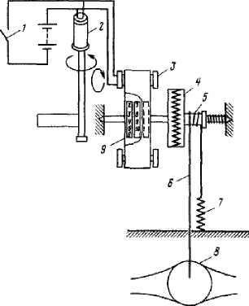
Толчкомер ТКХ-2 (рис. 3) состоит из храповой муфты 4, соединенной с задним мостом автомобиля 8 гибким тросом 6, который намотан на барабан 5, жестко соединенный с храповой муфтой. Второй конец троса соединен с натяжной пружиной 7, прикрепленной к станине прибора на полу кузова автомобиля. При колебаниях кузова автомобиля и сжатия рессор натянутый трос проворачивает барабан и храповую муфту 4, этот поворот меняет показания счетного механизма 9. Показания счетного механизма печатаются на бумажной ленте электромагнитным механизмом, включаемым в нужный момент нажатием на кнопку 1 и включением электродвигателей 2 и 3.
Измерения производят при скорости 50 или 60 км/ч с определенной загрузкой автомобиля. Отсчеты снимают через 1 км.
После первого проезда совершают второй, следуя по возможности по прежней траектории движения. Если разница между первым и вторым проездами превышает 25 см/км, выполняют третий проезд по участкам, на которых сходимость показателей оказалась неудовлетворительной. После обработки результатов измерений вычерчивают график ровности покрытия.
Следует иметь в виду, что толчкомером определяют не истинную, а условную ровность поверхности, так как сумма прогибов (сжатия) рессоры при проезде автомобилем данного участка зависит не только от состояния покрытия, но и от свойств подвески автомобиля, нагрузки. Толчкомер, установленный на автомобилях разных марок, дает _разные показатели.
Более совершенны приборы инерционного действия - прицепные ровномеры МАДИ и Союздорнии. Они имеют измерительное колесо, пригруженное сравнительно тяжелой массой и совершающее совместно с ним колебания относительно общего центра. Перемещения системы колесо-масса служат характеристикой ровности.

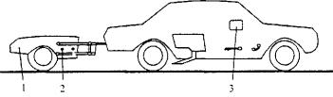
Рис. 4. Автомобильная установка ПКРС-2У для контроля ровности:
1 - прицеп с измерительным колесом; 2 - измерительный преобразователь ровности; 3 - регистрирующий прибор
Ровность измеряют во время проезда с постоянной скоростью движения в 60 км/ч с допустимым отклонением ±2 км/ч. По результатам измерения вычисляют средние отклонения и соответствующие им значения показателя ровности в см/км.

Измерение шероховатости и сцепных качеств покрытий
Шероховатость дорожного покрытия можно измерять различными приборами, основанными на лазер- ном, ультразвуковом, стереофотограмметрическом и других методах, простейшими приборами типа игольчатого прибора Союздорнии ПКШ-4 (рис.4), а также методом песчаного пятна.
При применении микропрофилографа или игольчатого прибора ПКШ-4 шероховатость покрытия оценивают по средней высоте выступов, среднему расстоянию между вершинами и углам при вершине выступов. На каждом участке намечают не менее трех створов на расстоянии 5-10 м друг от друга и в пределах каждого выполняют не менее трех измерений (на наружной и внутренней полосах наката, на оси проезжей части).
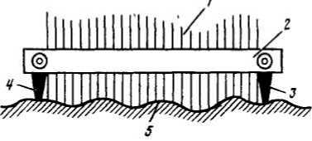
Микропрофилографом или прибором ПКШ-4 измеряют шероховатость в каждом месте дважды: первый раз при установке прибора вдоль оси дороги и второй - перпендикулярно к ней. При расхождении в результатах более чем на 10% выполняют еще одно измерение, располагая прибор под углом 45° к оси дороги.
Рис. 4 Прибор Союздорнии ПКШ-4:
1- иглы; 2 -зажимная планка; 3, 4- опоры; 5-поверхность покрытия
Для измерения шероховатости методом песчаного пятна из мерного стаканчика на покрытие высыпают горкой 25 или 50 см мелкозернистого песка. Линейкой или плоским диском распределяют песок по кругу до тех пор, пока нижняя плоскость линейки не начнет касаться выступов шероховатости и весь песок не заполнит впадин в покрытии (рис. 5).
Затем измеряют диаметр круга по четырем взаимно перпендикулярным направлениям и определяют среднеарифметический диаметр, по которому находят среднюю глубину впадин шероховатости (см):

 | / ^{л}'
\ ^{Л}У | \Яг

Д«_{р} = 4»_{п}/яД²,
где: у„- объем песка, см ; Д- средний диаметр круга, см.
Рис.5 Определение шероховатости покрытия методом песчаного пятна:
1-горка песка до разравнивания; 2-песок после разравнивания
Приборы для определения коэффициента сцепления шины с покрытием могут непосредственно измерять коэффициенты сцепления или косвенно оценивать по данным о шероховатости покрытия.
Для не посредственного измерения в полевых условиях широко применяют различные динамометрические тележки- одно- или двухколесные прицепы.
Определение коэффициента сцепления в этом случае основано на измерении динамометром или динамографом максимальной тангенциальной реакции, возникающей в зоне контакта шины заторможенного колеса с покрытием,
где Т-тангенциальная сила; 0—масса тележки.
Для определения коэффициента сцепления за базовую установку принята динамометрическая тележка ПКРС-2У (или КП-211), которая позволяет определить ф путем измерения тензометрическим датчиком реактивного тормозного момента на опорном диске колеса. Для увлажнения покрытия под колесом прицепа имеется бак и устройство для нормированной подачи воды на покрытие.
Коэффициент сцепления измеряют на каждой полосе движения при скорости автомобиля-лаборатории в 60 км/ч путем полного затормаживания измерительного колеса прицепного прибора. Измерительное колесо должно быть оборудовано шиной с внутренним давлением воздуха 0,17 МПа и иметь протектор без рисунка.
Вертикальная нагрузка на измерительное колесо должна составлять 3 кН. В момент измерения толщина водной пленки на покрытии должна быть не менее 1 мм.
На пересечениях, у пешеходных переходов и в других местах вероятного возникновения дорожно-транспортных происшествий скользкость покрытий оценивают портативными (малогабаритными) приборами.
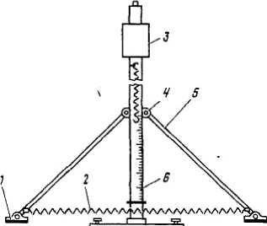
Они основаны на использовании энергии падающего груза для перемещения имитаторов шин 1 (рис. 6), находящихся на 10-12 мм выше покрытия. При падении груза 3 он ударяет о муфту 4, которая заставляет толкающие тяги 5 преодолевать сопротивление пружины 2 и вынуждать имитаторы шин 1 скользить по покрытию.
Рис. 6 Портативный прибор для оценки скользкости покрытий
Конечное перемещение имитаторов, характеризую- щее скользкость покрытия, определяют по шкале на опорной штанге 6. Результаты измерений портативными приборами должны приводиться к показаниям ПКРС-2У путем сопоставительных корреляционных испытаний.

ИЗМЕРЕНИЕ ИЗНОСА ПОКРЫТИЯ.
Ежегодный износ жёстких покрытий измеряют неразрушающими и неразрушающими методами.
Неразрушающими: износомерами, реперами (изнашиваемыми и не изнашиваемыми) и электромагнитными приборами.
Разрушающими: вырубками с замером существующей толщины и сравнением её с проектными значениями (с точность до 1 см.).

